Bor

Pokušaj izraditi bor uz pomoć kartonskih rola i kolaž papira i flomastera ili tempera kao što je prikazano na slici.
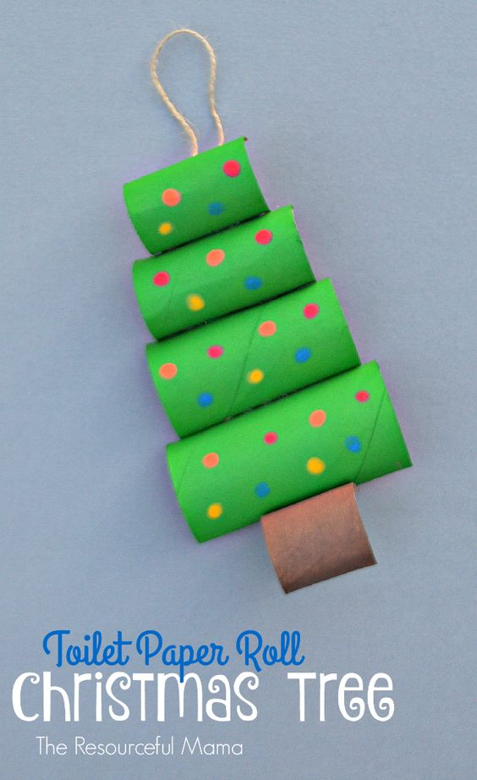

Slika preuzeta s: https://www.pinterest.com/pin/858498747713872417/

